12/25-01

Videotechnik für die
digitale Baustellendokumentation

Blömen VuS erweitert Portfolio um Zeitrafferkameras

Eine präzise Dokumentation gewinnt bei Bau- und Infrastrukturprojekten zunehmend an Bedeutung. Komplexe Abstimmungsprozesse, hohe Qualitätsanforderungen sowie steigende Sicherheitsrisiken stellen Bauunternehmen, öffentliche Auftraggeber und Projektverantwortliche in diesem Kontext vor wachsende Herausforderungen. Mit SiteCam erweitert Blömen VuS das Portfolio um eine smarte Zeitrafferkamera, die diesen Anforderungen gezielt begegnet. In Kombination mit den mobilen Überwachungssystemen Video Guard ermöglicht das Unternehmen damit sowohl eine lückenlose Baustellenbewachung als auch eine transparente Dokumentation des Baufortschritts – effizient, zuverlässig und auf höchstem Niveau.

Gerade im laufenden Bauprozess kommt es darauf an, Entwicklungen jederzeit im Blick zu behalten, um Veränderungen objektiv nachvollziehen zu können. Die Aufnahmen von SiteCam zeigen dabei nicht nur den Fortschritt, sondern machen auch kritische Phasen und potenzielle Konflikte sichtbar. So schafft die Zeitraffertechnologie eine verlässliche Grundlage und integriert sich nahtlos in den Baustellenalltag.

Zeitrafferaufnahmen für lückenlose Dokumentation
„Die Dokumentation von Baufortschritten wird immer relevanter – nicht nur für interne Abstimmungen, sondern auch für die Nachweisführung gegenüber Auftraggebern“, erklärt Benno Blömen, Geschäftsführer von Blömen VuS aus Gescher. Mit SiteCam bietet das Unternehmen eine Lösung, die hochauflösende Bilddaten, automatisierte Sequenzen und eine sichere Speicherung miteinander verbindet. SiteCam ermöglicht eine kontinuierliche und detailgenaue Erfassung des Baufortschritts. Regelmäßig generierte Bildfolgen und automatisch erzeugte Zeitraffersequenzen erleichtern Präsentationen, Berichtsprozesse und Abstimmungen mit Behörden. Gleichzeitig fördern die visuell aufbereiteten Inhalte eine klare Kommunikation zwischen Auftraggebern, Bauleitung und Nachunternehmern. Die datenschutzkonforme Speicherung aller Aufnahmen gewährleistet zudem eine rechtssichere Archivierung und stärkt das Vertrauen in die Dokumentationsprozesse.

Kombination mit Video Guard-Kameratürmen
Mit SiteCam erweitert Blömen VuS das eigene Portfolio an Kameratechnik. So war das Unternehmen bisher vor allem bei der Baustellensicherung mit Video Guard aktiv. Nun erhalten Kunden aus einer Hand Lösungen, die sowohl Baustellen zuverlässig überwachen und zugleich deren Entwicklung dokumentieren. Video Guard erkennt, filtert und meldet sicherheitskritische Ereignisse rund um die Uhr, während SiteCam den baulichen Fortschritt lückenlos erfasst. Diese Kombination schafft Transparenz, reduziert Risiken und unterstützt die effiziente Steuerung von Projektabläufen. Besonders in der dunkleren Jahreszeit, wenn Baustellen anfälliger für unbefugte Zugriffe sind, bieten die Systeme zusammen ein hohes Maß an Sicherheit und Präzision.

Ganzheitlicher Service für Projektverantwortliche
Blömen VuS begleitet Kunden umfassend in jeder Projektphase. Von der Bedarfsanalyse über die Installation der Systeme bis zur fortlaufenden Betreuung greifen alle Leistungen nahtlos ineinander und schaffen eine verlässliche Basis für Bau- und Infrastrukturprojekte jeder Größe. Projektverantwortliche erhalten so ein maßgeschneidertes Lösungskonzept, das moderne Sicherheitstechnik wirkungsvoll mit präziser Baudokumentation verbindet.

Weitere Informationen erhalten Interessierte unter www.bloemen-vus.de.
ca. 3.400 Zeichen

Über BLÖMEN VuS:
Die BLÖMEN VuS GmbH aus Gescher ist spezialisiert auf den Vertrieb von Systemen für Straßenausrüstung und Verkehrssicherheit sowie Umwelt- und Artenschutz. Darüber hinaus umfasst das Produktprogramm des Unternehmens Systeme zur videobasierten Baustellenbewachung und ein Laser-Fußgängerschutzsystem für Zebrastreifen. Das BLÖMEN VuS-Team versteht sich als lösungsorientierter Partner mit weitreichenden Erfahrungen in Sachen Produktkonzeption, Logistik und Service. Neben dem umfangreichen Standardportfolio gestalten die Münsterländer immer wieder Innovationen mit, begleiten diese zur Marktreife und übernehmen den professionellen Vertrieb. Dabei arbeitet BLÖMEN VuS schwerpunktmäßig im deutschen Bundesgebiet, betreut jedoch auch Projekte im benachbarten Ausland.
Bildunterschriften
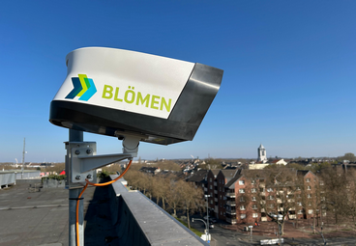
[25-01 SiteCam]
Mit SiteCam bietet Blömen VuS eine Lösung, die hochauflösende Bilddaten, automatisierte Sequenzen und eine sichere Speicherung miteinander verbindet.
Foto: Blömen VuS
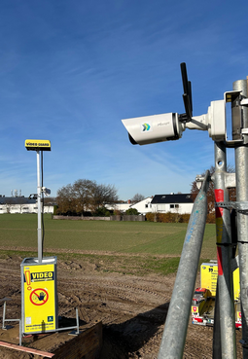
[25-01 Kombination]
Umfassendes Sicherheits- und Dokumentationssystem: Blömen VuS bietet mit SiteCam eine smarte Zeitrafferkamera, die Baufortschritte hochauflösend dokumentiert. Zugleich ermöglicht Video Guard den Schutz der Baustellen vor Diebstahl und Vandalismus.
Foto: Blömen VuS
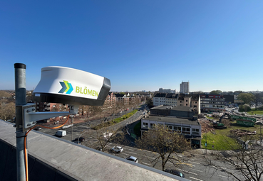
[25-01 Dokumentation]
SiteCam zeigt Baustellenfortschritte in hochauflösenden Zeitrafferaufnahmen und unterstützt Projektverantwortliche dabei, Entwicklungen transparent nachzuverfolgen.
Foto: Blömen VuS

Rückfragen beantwortet gern:

BLÖMEN Verkehrs- und
Sicherheitstechnik GmbH
Benno Blömen
Tel. +49 (2542) 86 960 10
eMail: benno.bloemen@bloemen-vus.de
www.bloemen-vus.de
Kommunikation2B

Mareike Wand-Quassowski
Tel. +49 (231) 330 49 323
eMail: m.quassowski@kommunikation2b.de
www.kommunikation2b.de

